Questions INFO-H-400
- Décrire le Scheduled Workflow (Chapitre 6 IHE := Integrating the Healthcare Entreprise) :
- Définition et utilité de IHE + donner la structure d’un profil (Chapitre 6 IHE) :
- IHE principe + fonctionnement et IHE-IT (Chapitre 6 IHE)
Déf: Integrating the Healthcare Enterprise (IHE) est une initiative des professionnels de la santé destinée à améliorer la façon selon laquelle les logiciels du domaine échangent leurs informations.
IHE propose l'utilisation coordonnée de standards établis, comme Digital imaging and communications in medicine (DICOM) et Health Level 7 (HL7), afin d'apporter des solutions aux problèmes récurrents d'intégration de différents logiciels de santé.
L'objectif est d'assurer une meilleure interopérabilité entre les systèmes qui utilisent IHE. Les développements sont aussi théoriquement facilités.
Chaque domaine étudié des IHE est composé de 2 comités :
- Planning := discute de stratégie pour l’interopérabilité et défini des WorkFlow qui ont besoins d’intégration ainsi que les priorité de ces intégrations (comité stratégique du domaine).
- Tehnical := développe les profils d’intégrations correspondant à la stratégie proposée.
En radiologie (IHE-RAD SWF) :
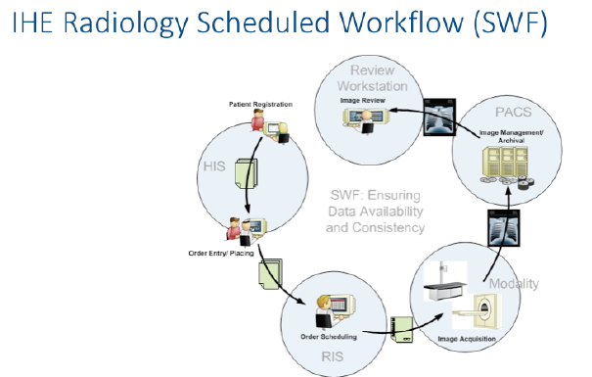

Étapes :
- Un patient est enregistré dans le HIS pour passer une radio.
- L’ordonnance pour la radio est envoyée au RIS qui propose un RDV
- Le service de radio reçoit l’ordonnance du RIS avec le RDV prévu et fait l’examen
- Le service radio envois les images acquises au PACS pour être archivées et étudiées à la WorkStation
Puis le technical comité va s’occuper de la modélisation sur base de cette déscription du WorkFlow.
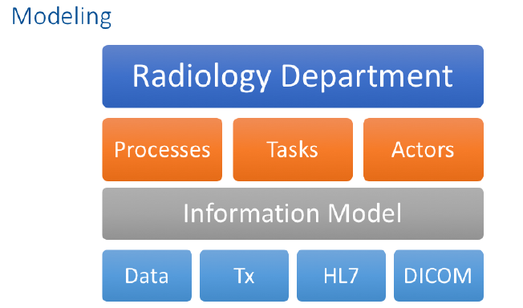
Ils vont déterminer les acteurs (médecin, patient, assistant administratif), les taches (prescrire une ordonnance, prendre un RDV, acquisition des images) le tout va être étudier avec un Use case diagram pour chercher dans les standards (DICOM,HL7) des cas similaires.
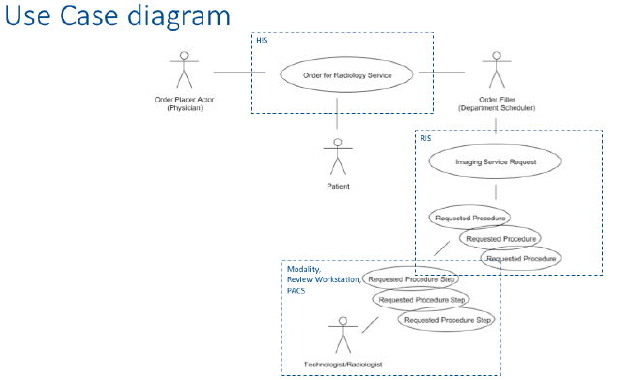

Technical Frameworks :
Ce sont des volumes techniques
Le premier (TF-1) reprend la description du profil d’intégration avec les acteurs et transactions entre eux pour chaque domaine étudié par IHE. En plus on peut y trouver une description dynamique des transactions entre les acteurs (UML sequence diagram) ainsi que le modèle d’information et les standards sur lesquels les transcriptions reposent.
Le second (TF-2) contient une description détaillée de chaque transaction de profil d’intégration, le rôle des acteurs y est défini avec les SOP class DICOM et/ou les HL7 messages des transactions qui y sont aussi définis. De plus, on y trouve aussi une description détaillée de la sémantique des transactions où pour chaque acteur on a redéfini les DICOM SOP class et les HL7 messages pour assurer l’interopérabilité. (Avec une convention spécifique à IHE pour l’optionalité).
Remarque : Les système IHE-ITI couvre l’interopérabilité avec les IT système (comme les directory services et web applications servers) pour l’échange d’informations médicales (HIE := Health Information Exchange).

- Parler d’ICPC-2e :
- Comparaison ICD10 et SNOMED-CT :
- KMEHR : comment le message est structuré, quelles sont les possibilités pour identifier les acteurs des soins de santé (en donner 3), type de message
- Parler de l’INAMI
But des terminologie médicales :
- Lever les ambiguïtés
- Réduire les synonymes
- Fédéré les jargons et dialecte
Le tout pour permettre la communication entre les machines.
Il existe deux types de terminologies :
- Monoaxiale : décrit un seul type de notion par exemple les diagnostiques
  - Un seul code pour un concept ou ensemble de concepts cool pour les stats, service admin (facturation), dossier patient (premier niveau)
- Multiaxiale : décrit plusieurs types de notions dans des axes distincts par exemple : anatomie, étiologie, diagnostiques et actes. (Possibilité de post coordination)
  - Détail des concepts et liens par combinaison (plusieurs codes pour un concept)
    - Pour : logique/hiérarchique/détaillé/bcp de possibilités/granularité
    - Contre : complexité/temps/taille/différentes possibilités de combinaisons pour un concept post-coordonné

Finalité épidémiologique et statistique
ICD = International Classification of Disease, ou en français : CIM (Classification Internationale des Maladies) développé par l’OMS (Organisme Mondial de la Santé), très utilisé dans le dossier médical électronique (EMR).
L’ICD-10-CM comprend les codes des diagnostics et permet un codage plus précis des diagnostics cliniques. Il s’agit d’une classification surtout destinée à un usage en hôpital (morbidité hospitalière).
ICD-10 se compose de 2 parties : la liste systématique des maladies et des traumatismes et l’index alphabétique, qui comprend l’index des maladies et des traumatismes, l’index des causes externes, le tableau des néoplasmes ainsi que la table des médicaments et produits chimiques. La liste systématique reprend la classification en elle-même, c’est-à-dire tous les codes avec leurs intitulés apparaissant par ordre alphanumérique, tandis que l’index reprend la liste des termes principaux ainsi que des sous-termes de la classification par ordre alphabétique suivis de leurs codes correspondants. Les sous-termes sont en retrait par rapport aux termes principaux afin de faciliter la consultation de l’index.

Finalité facturation et administration
INAMI = Institut National d’Assurance Maladie-Invalidité pour la Belgique
Finalité administrative, pour le remboursement d’actes médicaux.
CPT = Current Procedural Terminology pour les Etats-Unis, pareil qu’INAMI pour nous.

Finalité dossier médical électronique (EMR)
ICPC-2 = International Classification of Primary Care (2d edition) pour la médecine grénérale, reconnu par l’OMS. Développée par l’Organisation internationale des médecins généralistes (Wonca)
Utilisé pour les visites chez le généraliste, rédaction des notes et évolution clinique du patient, format du rapport SODA = Subjectif Objectif Diagnostique Actes. Permet donc de rédiger les observations du médecin suivant 4 axes (angles de vues différents). Implémenté dans la majorité des systèmes médicaux actuels.
Donc ICPC propose une codification pour les rapports rédigés suivant le modèle SODA.
ICPC basé sur une proposition de codification appelée RFEC = Reason For Encounter Classification.
Formalisme mono-axial, se présente sous forme de chapitre correspondant à un domaine pathologique avec un certain nombre de codes suivant 7 composants. On peut faire une correspondance avec ICD mais dans ce cas on aura un formalisme bi-axiale. La version 2 permet de l’ajouter au dossier électronique médicale (pas pour la version 1).

SNDO = Standard Nomenclature of Diseases and Operations
2 axes = Topologie (anatomie) + Etiologie (physiopathologie)
Formalisme multiaxiale donc (c’est le cas pour toutes ces évolutions), avec un but diagnostique.
SNOP = Systematized Nomenclature Of Pathology = SNDO + 2 axes
4 axes = Topologie (anatomie) + Etiologie (physiopathologie) + Morphologie (structure/forme) + Fonction
SNOMED = Systematized Nomenclature Of Medicine = SNOP + 2 axes
SNOMED-CT = Systematized Nomenclature Of Medicine Clinical Terms = SNOMED + 1 to 5 axis
7 à 11 axes:
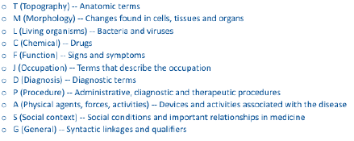

Finalité terminologie et référence (MeSH = Medical Subject Headings)
NIH = National Institute of Health qui gère la NLM = National Library of Medicine, propose une indexation des références bibliographique en médecine en association avec PubMed et Medline.
Il y a des terminologie pour chaque discipline avec ses propres codes, ex : DSM, ACR (radiologie), LOINS (biologie clinique),…

KMEHR = Kind Messages for Electronic Healthcare Record, pour la Belgique, analogue à CDA (??) propose une représentation et un schéma XML
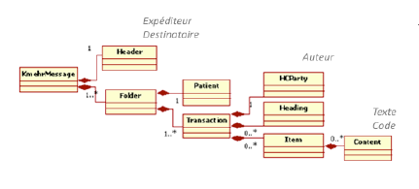
En XML :
- On a le Header qui prend 2 choses importantes : <cd> pour l’élément de codage et <id> pour l’identificateur d’éléments de KMEHR. On voit en plus S pour le système d’identification et SV pour la version utilisée.
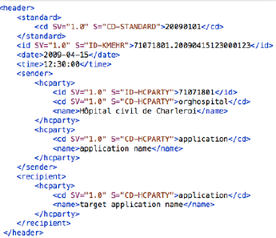
- Puis le HCparty (Healthcare party) qui reprend les acteurs de soins de santé (médecins, hôpital, application, personnel med). On voit que <lnk> nous donne un lien extérieur (URL) et Type nous renvoie à la table vers laquelle nous envoie le lien.
- 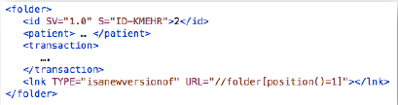
- La classe Patient, nous donne les informations le concernant (nom, adresse, date de naissance, …).
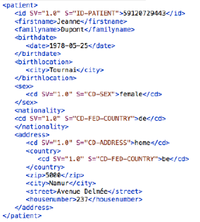
- Transaction, nous donne des informations sur les transactions effectuées comme la date, l’auteur et la validation (ceci est standardisé évidement dans des tables).
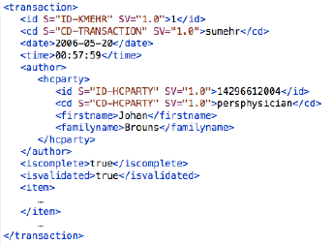

- Concept NIST security control
- Expliquer la triade CIA
- Directory Service c’est quoi ??????????
- PKI eID + Tp8
HIPAA = Health Insurance Portability & Accountability Act, loi pour la protection des données médicale des patients aux USA.
En Europe c’est GDPR (General Data Protection Regulation) qui joue le rôle de loi comme l’HIPAA.
HIPAA défini les 4 concepts suivants :
Covered Entities : hostos, assurances, santé publique ou privée.
Business associates : une société qui à un contrat avec les covered entities, et qui doit gérer les informations du patient.
PHI = Protected Health Information : toute donnée verbale, électronique, écrite qui puisse être identifiée comme étant médicale.
ePHI = electronic PHI.
CIA : modèle de la triade en cybersécurité
CIA = Confidentiality (informations à accès restreint aux personnes autorisées) Integrity (information reçue protégée et fidèle à l’originale) Availability (information accessible aux personnes autorisées).
InfoSec Controls = ensemble des informations techniques de contrôles de sécurité implémentées pour protéger les données.
Il existe des standards qui gèrent la sécurité des systèmes informatiques :
NIST 800-53 qui englobe NIST Cybersecurity Framework et ISO/IEC 27002.
NIST = National Institute of Standards and Technology (USA), est composé de NIST ITL (Information Technology Laboratory) qui gère particulièrement les maths, statistiques et l’informatique. Dans NIST ITL nous avons le CSRC (Computer Security Resource Center) qui rassemble l’ensemble des informations sur la cybersécurité et les standards appliqué dans ce domaine.
NIST propose des directives et des protocoles pour veiller à la cybersécurité des informations en accord avec les règles de l’HIPAA.
NIST CSF (Cybersecurity Framework Core) propose un système de control sous la forme de 5 fonctions (Identify, Protect, Detect, Respond, Recover) et 22 catégories, chaque catégorie est divisée en sous-catégories qui correspondent à un seul control.

Technique de cryptage :
- Symétrique pour le cryptage : on crypte le message avec une clé secrète -> on l’envoi (sécurisé du coup) -> le destinataire la décrypte avec la même clé qui a servi à l’encrypter.
  - Problème : le destinataire à besoin de la clé privée pour lire le message !
- Asymétrique pour le cryptage : on crypte un message en utilisant la clé publique de notre destinataire -> on l’envoi -> le destinataire la décrypte avec sa clé privée
- Asymétrique pour signer (comme avec la carte d’identité électronique) : on utilise une fonction de hachage (unique, une seule par message) pour faire une signature électronique d’un document -> on le crypte avec la clé privée -> on l’envoie -> le destinataire décrypte le message avec la clé publique de l’envoyeur et récupère la signature avec la fonction de hachage associée au message pour récupérer la signature.
  - Si les signatures correspondent alors le message est bien issus de l’envoyeur et n’a pas été modifié en cour de route.
PKI : Public Key Infrastructure, génère les certificats d’authentification d’une personne à une clé publique et génère la paire de clés (publique et privée).
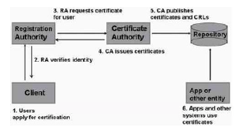
Ces certificats sont utilisés aussi pour la sécurité sur internet (HTTPS )

- Expliquer chapitre 3 DICOM (IOD), définition + structure :
- Quels outils ont été utilisé aux Tps pour réaliser une communication DICOM ?
- Fonctionnement d’un DICOMDIR
- DICOM class modality Worklist
- DICOM architecture, modèle d’application, modèle d’information

- Expliquer les termes : SGDB, MySQL, Oracle, IDE, ERD, JDBC, JVM, JRE, …
- Qu’est-ce que Apache + différences entre Apache et Tomcat ?
- Qu’offre la bibliothèque HAPI ?
- Parler de HL7 v2 et HL7 v3 VS FHIR et HL7-CDA
- Donner 3 services de base d’eHealth et les expliquer, donner la structure de eHealth (expliquer SAV,SVA schéma) :

